보텍스 튜브

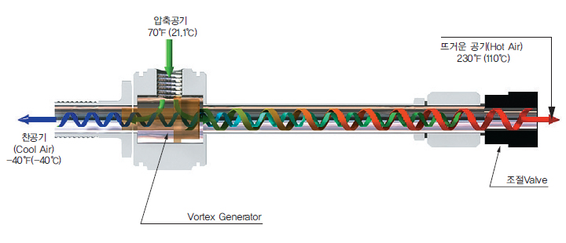
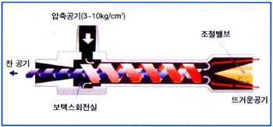
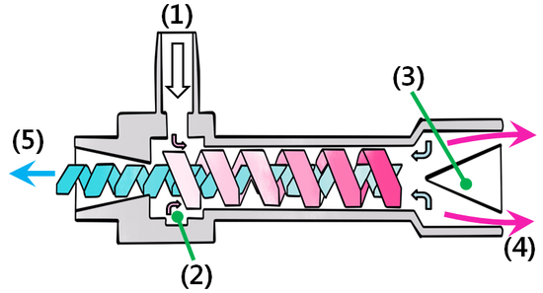
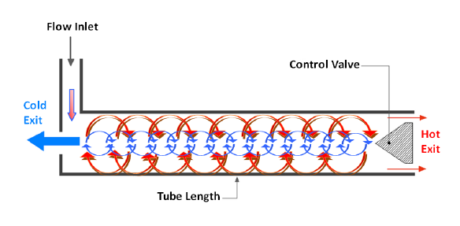
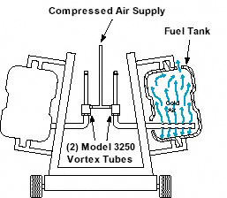
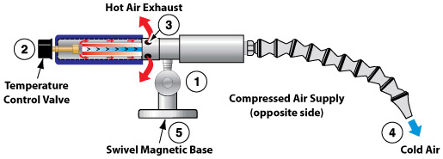
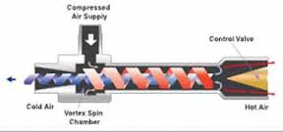
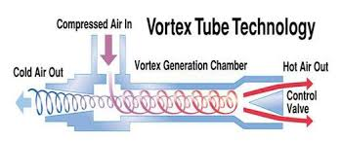
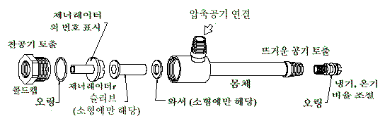
http://happy8earth.tistory.com/349
http://www.neonixsystem.com/bbs/board.php?bo_table=product_07&wr_id=18

 | 공기냉각기 (보텍스튜브)  -46°C까지의 찬 공기를 압축공기만으로 만든다  ---움직이는 부분이 없어 고장이 전혀 없다!  *보텍스 튜브란? 차세대 혁신적인 냉각장치로 각광을 받기 시작한 제품으로 보통의 압축공기(3~10kg/㎠)가 공급되면 전기나 어떠한 약품도 필요없이 스스로 냉,온 두가지 공기 기류로 분리해내는 장치이다.
  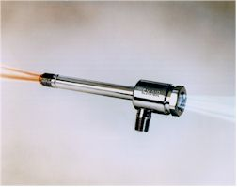

  응용분야 |  |  | 장점
   | 전기,전자 제어 파트의 냉각 |  |  | 움직이는 부분이 없다
   | 기계 가공시의 냉각 |  |  | 전기나 화학 약품이 전혀 필요치 않다
   | CCTV 카메라 냉각 |  |  | 작고 아주 가볍다
   | 핫멜트 고정 |  |  | 비용이 저렴하다
   | 솔더링후 냉각 |  |  | 고장이 전혀 없다
   | 가스 샘플 냉각 |  |  | 찬 공기를 즉시 발생한다
   | 전자부품의 급속냉각 |  |  | 재질이 스테인리스 스틸로서 아주 견고하다
   | 가열 접착후 급속 냉각 |  |  | 온도를 자유자재로 조절할 수 있다
   | 챔버 내부의 냉방유지 |  |  | 용량도 조절이 가능하다(제너레이터 교환)
  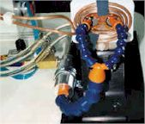
  Model 3215 중형 보텍스튜브로 의료용 튜브 성형 기계의 다이를 냉각하고 있다.

공기냉각기(Vortex Tube)의 작동도
압축공기(3~10kg/㎠) 입구
찬공기 출구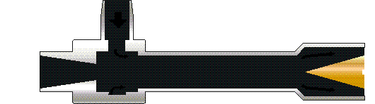뜨거운공기 출구
보텍스회전실
냉각원리
압축공기가 배관을 통해 보텍스 튜브로 공급되면 일차로 보텍스(와류) 회전실에 투입되어 1,000,000 RPM으로 초고속 회전을 하게된다.이 회전공기(1차 보텍스)는 온기 출구쪽으로 향하다가 일부는 조절밸브에 의해 출구로 배출( 30도-30도 섭씨)되고 나머지 공기는 조절밸브에서 회송되어 2차 보텍스를 형성하면서 냉기 출구쪽으로 나가게 되는데 이때 2차 보텍스의 흐름은 1차 보텍스 흐름의 안쪽에 있는 보다 낮은 압력의 지역을 통과하면서 열량을 잃고 냉기 출구쪽으로 향하게 된다.
회 전하는 두 개의 흐름(동일방향,동일 각속도 회전)에 있어서 내부 흐름의 공기 입자는 바깥 흐름의 공기 입자와 1회전하는 시간이 동일(동일 각속도)하므로 실제 운동속도는 바깥 흐름보다 낮다. 이 운동 속도의 차이는 운동에너지가 줄었음을 의미하며 이 상실된 운동에너지는 열로 변환되어 바같 흐름의 공기온도를 상승시키고 내부 흐름은 더욱 더 온도가 내려간다.
공기냉각기의 온도와 흐름을 제어하는 구조도
냉기 쪽의 온도와 풍량은 온구 쪽에 있는 노란색 조절나사로 쉽게 조절된다. 나사를 열어 온구 쪽으로 다 많은 바람이 나오게 할수록 냉기 쪽으로는 바람의 양이 줄어드는 대신 그 온도는 더욱 차가워 진다. 반대로 노란 조절 나사를 많이 잠글수록 온구 쪽으로는 나오는 바람의 양이 줄어들고 냉기 쪽으로 더 많은 바람이 나가게 되며 이 때에 냉기의 온도는 점점 더 덜 차가워진다. 공급되는 압축공기의 양에 대비하여 냉기 쪽으로 나가는 공기의 양의 비율을 “냉비”라 부르는데 이 비율이 80%일 때(즉 압축공기 소모량 : 냉기 쪽 토출 공기량이 100:80 일 때) 찬바람의 양과 온도 강하를 감안하여 가장 최상의 냉각효과가 있으며 이 때의 냉각용량을 공기냉각기의 냉각용량으로 규정한다. 냉비가 50% 이하일 때 제일 낮은 온도가 생산되지만 풍량은 반비례로 더욱 작아지므로 특별히 낮은 온도가 요구되지 않는 일반 냉각의 경우에는 냉비를 너무 낮지 않게 하는 것이 중요하다.
대부분의 경우에,즉 일반냉각,부품냉각,챔버냉각등 최대한의 냉각효과를 위얻기 위한 경우에는 3200 계열의 공기냉각기를 선택하며 극저온도를 얻어야 하는 경우,예를들어 전자회로부품의 극저온 시험,열박음등의 3400 계열의 공기냉각기를 선택한다.
공기냉각기를 정밀하게 세팅하려 할 경우에는 온도계를 공급 압축공기의 온도보다 28°C 낮게 고정한 후 이 온도에 도달할 때까지온구 쪽의 노란색 조절나사를 조정한다 이때의 냉비가 80%정도이다. 일반적인 경우에는 대충 냉비가 80% 정도가 되도록 노란나사를 조정한 후 사용하면 최상의 효율적 사용이 된다.
공기냉각기 사양 선정방법
EXAIR의 공기냉각기는 소형,중형,대형의 세 가지 크기가 있다. 소형은 소형끼리,중형은 중형끼리,대형은 대형끼리 동일한 가격과 동일한 사이즈이다. 동일한 크기라도 속에 들어 있는 소위 “제너레이터”에 의하여 냉각용량이 결정되는데 필요로 하는 냉각용량에 따라 제너레이터를 바꿔 끼움으로써 적합한 공기냉각기를 사용할 수 있다. 냉각용량이 커지면 가격은 동일하지만 압축공기 사용량이 많아 지므로 부적절한 선택이 될 수 있다. | 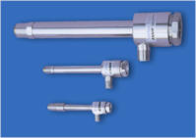

Dimensions
Small | With Mufflers
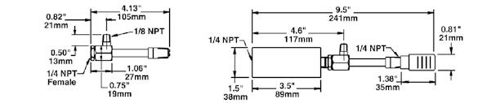
Medium | With Mufflers
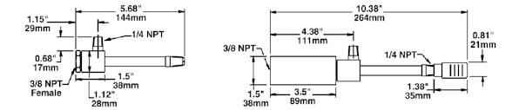
Large | With Mufflers
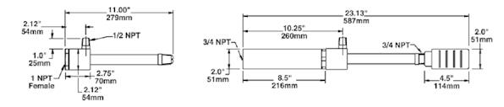

3200 시리즈 공기냉각기 사양
3200 시리즈의 공기냉각기는 냉각효율이 가장 우수한 제품이며 대부분의 냉각목적에 널리 사용되는 모델입니다.
Model # | 압축공기사용량(리터/분) | 냉각용량 (Kcal/hr)** | 크기
BP3202 | 57 | 34 | 소형
BP3204 | 113 | 69 | 소형
BP3208 | 227 | 139 | 소형
BP3210 | 283 | 164 | 중형
BP3215 | 425 | 252 | 중형
BP3225 | 708 | 428 | 중형
BP3230 | 850 | 504 | 중형
BP3240 | 1133 | 706 | 중형
BP3250 | 1416 | 857 | 대형
BP3275 | 2124 | 1285 | 대형
BP3298 | 2832 | 1714 | 대형
BP3299 | 4248 | 2570 | 대형
* 압축공기사용량은 6.9 Bar의 압력 기준
** 냉각용량 (Kcal/hr)도 6.9 Bar의 압력 기준

3400 시리즈 공기냉각기 사양
3400 시리즈의 공기냉각기는 가장 낮은 온도의 바람이 필요할 경우 사용하며는데 이 때의 냉비(공급량에 비한 찬 바람의 양)는 50% 이하이어야 합니다. -18°C 이하의 온도가 필요할 경우에만 선택합니다.
Model # | 압축공기사용량(리터/분) | 냉각용량(Kcal/hr)** | 크기
BP3402 | 57 | -------- | 소형
BP3404 | 113 | -------- | 소형
BP3408 | 227 | -------- | 소형
BP3410 | 283 | -------- | 중형
BP3415 | 425 | -------- | 중형
BP3425 | 708 | -------- | 중형
BP3430 | 850 | -------- | 중형
BP3440 | 1133 | -------- | 중형
BP3450 | 1416 | -------- | 대형
BP3475 | 2124 | -------- | 대형
BP3498 | 2832 | -------- | 대형
BP3499 | 4248 | -------- | 대형
* 압축공기사용량은 6.9 Bar의 압력 기준
** 냉각용량 (Kcal/hr)은 해당 없음. 단,3400 시리즈를 에어컨용으로는 사용치 마십시오.

아래의 공기냉각기 성능표는공급되는 압축공기에 대비한 온도 강하(또는 상승)에 대한 개략적 수치가 표시되어 있습니다. 온도의 강하(상승)은 냉비(%)및 공급압력과 공급공기의 온도에 따라 달라집니다. 공급 압력이 일정하다고 할 때에 공기냉각기는 ±0.5°C 정도의 오차를 갖고 있습니다.
압축공기 압력 |  | 냉비 % 및 온도 강하(상승) °C
BAR |  | 20 | 30 | 40 | 50 | 60 | 70 | 80
1.4 | * | 34.4 | 33.3 | 31.1 | 28.3 | 24.4 | 20 | 15.6
1.4 | ** | 8.3 | 13.9 | 20 | 28.3 | 35.6 | 46.1 | 59.4
2 | * | 40.9 | 39.6 | 37.1 | 33.8 | 29.2 | 24 | 18.1
2 | ** | 9.8 | 16.4 | 24 | 33.3 | 42.6 | 54.6 | 69.5
3 | * | 50.4 | 48.7 | 45.7 | 41.6 | 36 | 29.7 | 21.9
3 | ** | 12 | 19.9 | 29.6 | 40.3 | 52.3 | 66.5 | 83.5
4 | * | 56.9 | 54.7 | 50.9 | 46.1 | 40 | 32.9 | 25.1
4 | ** | 13.2 | 21.9 | 32.4 | 43.9 | 57.1 | 72.5 | 91.2
5 | * | 61.6 | 59 | 54.8 | 49.4 | 43 | 35.4 | 26.9
5 | ** | 13.7 | 23.3 | 34.2 | 46.5 | 60.9 | 77.2 | 97.1
6 | * | 65.4 | 62.7 | 58.2 | 52.7 | 45.6 | 37.6 | 28.6
6 | ** | 14.1 | 24.3 | 35.8 | 48.6 | 63.9 | 81 | 102.1
7 | * | 68.6 | 65.8 | 61.4 | 55.7 | 48 | 39.6 | 30
7 | ** | 14.4 | 25.1 | 37.3 | 50.2 | 66.3 | 84.2 | 106.3
8 | * | 71.1 | 68.2 | 63.8 | 57.3 | 50 | 40.8 | 30.4
8 | ** | 14.4 | 25.4 | 38.1 | 51.8 | 67.9 | 86.1 | 107.9
* 파란색으로 음영처리된 수치는 공급공기 온도보다 내려가는 온도의 크기입니다
** 음영처리가 안 된 수치는 공급공기 온도보다 올라가는 온도의 크기입니다

기타 고려 사항
배압 관련:
찬바람이 나오는 쪽에 저항이 많아 배압이 걸리면 공기냉각기의 성능이 떨어집니다. 배압이 0.1 BAR 이하이면 성능에 변화가 없지만 0.3 BAR 의 배압이 걸리게 되면 약 2.8°C 의 성능이 떨어집니다.
필터:
깨끗하고 건조한 압축공기를 사용하여야 합니다. 25 micron 이하의 필터를 사용하시고EXAIR # 9003 필터 (20 micron) 를 사용하시면 유량도 충분합니다.
공급공기의 온도:
공기냉각기에 공급되는 압축공기의 온도가 높으면 높을수록 온도의 강하도 작습니다 (위의 성능표 참조 ~ 온도 강하 및 상승은 공급공기의 온도를 기준으로 한 것임)
소음기:
EXAIR는 찬바람 출구 및 뜨거운 바람 출구용 소음기를 기본으로 공급합니다. 다만,찬 바람이나 뜨거운 바람쪽 공히 덕트에 연결할 경우에 소음기는 통상 소음기를 사용치 않습니다.
공급공기 압력 조정:
최고의 효율을 얻기 위해서 공급공기 압력은 5.5 ~ 7.6 BAR 이어야 합니다. 사용할 수 있는 최고의 17.2 BAR 이며 최소한 1.4 BAR 이상이어야 합니다.
귀사가 필요로 하는 찬바람의 양이나 그 온도에 대한 기준이 없을 경우에는 아래와 같은 EXAIR의 공기냉각기 키트를 구입하셔서 시험하시는 것이 좋습니다. 공기냉각기 키트에는 공기냉각기,냉, 온 소음기, 필터, 그리고 다양한 사이즈의 제너레이터가 포함됩니다.
EXAIR 공기냉각기 키트
Model # | 품명
BP3908J | 소형 키트, 냉각용량 2.3 Kcal/hr.이하
BP3930J | 중형 키트, 냉각용량 11.8 Kcal/hr.이하
BP3998J | 대형 키트, 냉각용량 42.8 Kcal/hr.이하
EXAIR 공기냉각기 키트에는 공기냉각기,제너레이터 세트,냉,온 소음기 및 각종 피팅과 튜브가 들어 있습니다.

Models
EXAIR 공기냉각기
Model # | 품명
BP3202 | 소형 공기냉각기, 57 리터/분 , 냉각용량 최대 34 Kcal/hr. 고효율형
BP3204 | 소형 공기냉각기,113 리터/분, 냉각용량 최대 69 Kcal/hr. 고효율형
BP3208 | 소형 공기냉각기, 227 리터/분, 냉각용량 최대 139 Kcal/hr. 고효율형
BP3210 | 중형 공기냉각기, 283 리터/분, 냉각용량 최대 164 Kcal/hr. 고효율형
BP3215 | 중형 공기냉각기, 425 리터/분, 냉각용량 최대 252 Kcal/hr . 고효율형
BP3225 | 중형 공기냉각기, 708 리터/분, 냉각용량 최대 428 Kcal/hr. 고효율형
BP3230 | 중형 공기냉각기, 850 리터/분, 냉각용량 최대 504 Kcal/hr. 고효율형
BP3240 | 중형 공기냉각기, 1133 리터/분, 냉각용량 최대 706 Kcal/hr. 고효율형
BP3250 | 대형 공기냉각기, 1416 리터/분, 냉각용량 최대 857 Kcal/hr. 고효율형
BP3275 | 대형 공기냉각기, 2124 리터/분, 냉각용량 최대 1285 Kcal/hr. 고효율형
BP3298 | 대형 공기냉각기, 2832 리터/분, 냉각용량 최대 1714 Kcal/hr. 고효율형
BP3299 | 대형 공기냉각기, 4248 리터/분, 냉각용량 최대 2570 Kcal/hr. 고효율형
BP3402 | 소형 공기냉각기, 57 리터/분, 최저온형
BP3404 | 소형 공기냉각기, 113 리터/분, 최저온형
BP3408 | 소형 공기냉각기, 227 리터/분, 최저온형
BP3410 | 중형 공기냉각기, 283 리터/분, 최저온형
BP3415 | 중형 공기냉각기, 425 리터/분, 최저온형
BP3425 | 중형 공기냉각기, 708 리터/분, 최저온형
BP3430 | 중형 공기냉각기, 850 리터/분, 최저온형
BP3440 | 중형 공기냉각기, 1133 리터/분, 최저온형
BP3450 | 대형 공기냉각기, 1416 리터/분, 최저온형
BP3475 | 대형 공기냉각기, 2124 리터/분, 최저온형
BP3498 | 대형 공기냉각기, 2832 리터/분, 최저온형
BP3499 | 대형 공기냉각기, 4248 리터/분, 최저온형

액세서리 및 부품
Model # | 품명
BP3905 | 소형용 냉 소음기 (57-227 리터/분)
BP3901 | 중형용 냉 소음기 (283-1133 리터/분)
BP3906 | 대형용 냉 소음기 (1416-4248 리터/분)
BP3903 | 소형/중형용 온 소음기 (57-1133 리터/분 )
BP3907 | 대형용 온 소음기 (1416-4248 리터/분)
BP3909 | 소형용 제너레이터 키트 (57-227 리터/분)
BP3902 | 중형용 제너레이터 키트 (283-1133 리터/분)
BP3910 | 대형용 제너레이터 키트 (1416-4248 리터/분)
제너레이터를 별도 구입하실 경우 – 용량(리터/분) 및 고효율형 ("R" ) 또는 최저온형("C") 를 표시하십시오.
예:
15-R = 15 SCFM (425리터/분) 고효율형 제너레이터
50-C = 50 SCFM (1416리터/분) 최저온형 제너레이터

BP9015 | 밸브 및 써모미터 키트
비고 | 위의 모든 유량값(리터/분)은 공급되는 압축공기의 압력이 (6.9 BAR)일 때를 기준으로 한 것이며 압력이 달라질 경우 모든 유량값은 정비례합니다.

Applications

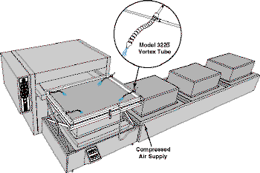 | 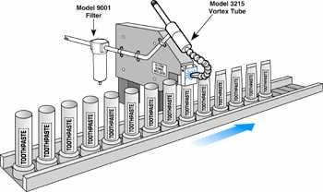
진공폼 후 냉각 | 초음파 용접 후 냉각
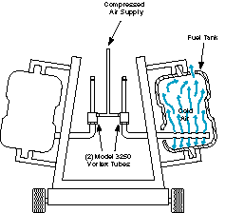 | 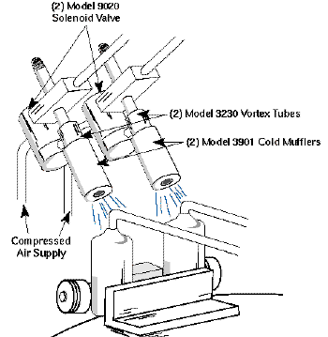
연료 탱크 내 냉각 | 납땜 후 냉각

